КАК БЕСПЛАТНО ПОЛУЧИТЬ НОВУЮ ПРОФЕССИЮ И НАЙТИ РАБОТУ?
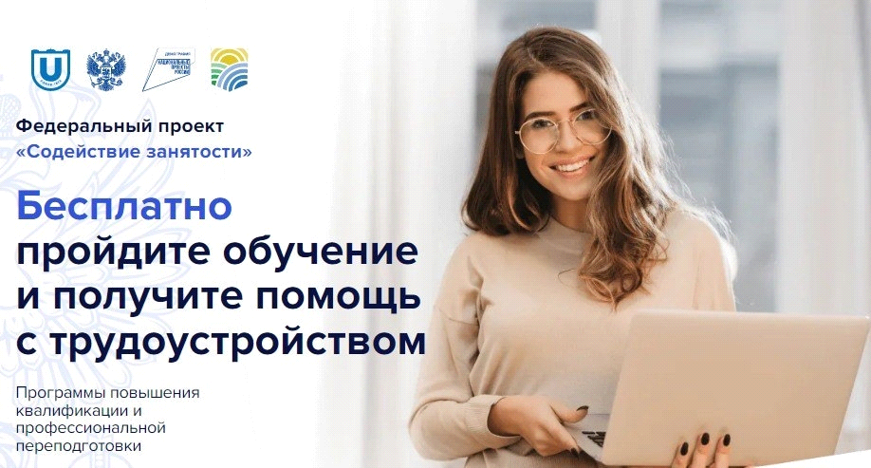

В 2023 году список категорий граждан, которые смогут пройти обучение в рамках федерального проекта «Содействие занятости», расширился:
Молодые соискатели (граждане до 35 лет включительно):
•если нет среднего профессионального или высшего образования (в случае обучения по основным программам профессионального обучения);
•если на протяжении 4 месяцев после завершения учебы или окончания военной службы по призыву не удалось найти работу;
• находящиеся под риском увольнения;
•студенты последних курсов вузов и колледжей, желающие трудоустроиться и не имеющие предложений по специальности.
Граждане в возрасте 50 лет и старше, граждане предпенсионного возраста;
Женщины, находящиеся в отпуске по уходу за ребенком до 3 лет;
Женщины, не состоящие в трудовых отношениях и имеющие детей дошкольного возраста;
Безработные граждане, зарегистрированные в органах службы занятости;
Работники, находящиеся под риском увольнения;
Граждане Украины, которые получили удостоверение беженца или свидетельство о предоставлении временного убежища на территории РФ;
Ветераны боевых действий, принимавшие участие в СВО на территориях ДНР, ЛНР и Украины с 24.02.2022, на территориях Запорожской и Херсонской областей с 30.09.2022, уволенные с военной службы (службы, работы);
Лица, принимавшие в соответствии с решениями органов публичной власти ДНР, ЛНР участие в боевых действиях в составе ВС ДНР, Народной милиции ЛНР, воинских формирований и органов ДНР и ЛНР, начиная с 11.05.2014;
Члены семей лиц, погибших (умерших) ветеранов боевых действий СВО на территориях ДНР, ЛНР и Украины с 24.02.2022, на территориях Запорожской и Херсонской областей с 30.09.2022, а также лиц, принимавших участие в боевых действиях в ДНР и ЛНР, начиная с 11.05.2014, при выполнении задач в ходе СВО, либо умерших после увольнения с военной службы, если смерть наступила вследствие увечья или заболевания, полученных ими при выполнении задач в ходе СВО.
Доступны разные форматы обучения:
Очно - на базе образовательных организаций.
Дистанционно - если такой формат предусмотрен для конкретной программы.
Доступно много программ заочной и дистанционной формы, обучение по которым можно совмещать с работой.
Есть программы, для которых базовое образование (среднее профессиональное или высшее) не требуется.
Обучение длится от 3 недель до 3 месяцев – в зависимости от выбранной программы.
Самостоятельно ознакомиться с информацией об обучении можно на портале «Работа в России» (trudvsem.ru)
https://clck.ru/R2uiV.
Ознакомиться с образовательными программами и подать заявку: https://clck.ru/359GiZ
Дополнительную информацию можно получить в ОСЗН по Инсарскому району по адресу: Республика Мордовия, г. Инсар, ул. Московская, д. 87
тел. 8(83449)2-13-00

